Планировка предприятия
Филиал находился по адресу улица имени Татьяны Барамзиной, 10А.
График работы 10:00 - 18:00
Расходные материалы:
1. Деньги
2. Время
Планировка предприятия:
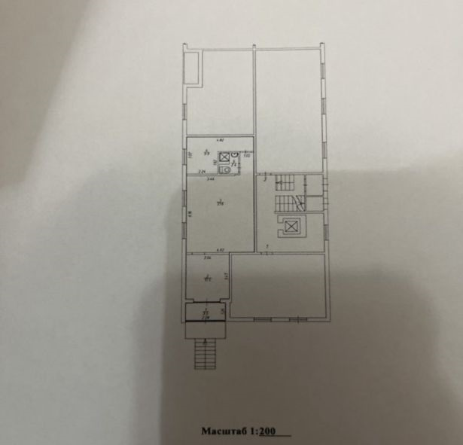
Оборудование используется:
Закупка оборудования и инструментов
Действие | Срок
Паяльная станция + фен + Ультра фиолет | 10-15 июня
Набор отвёрток, программатор, микроскоп | 15-20 июня
ноутбук для диагностики | 20-25 июня
Кассовое оборудование | 20-25 июня
Расходники | 25-30 июня

Подготовительный этап
Действие | Срок
Регистрация ИП | 11-18 мая
Выбор системы налогообложения | 19-20 мая
Открытие расчётного счёта | 21-25 мая
Согласование договора аренды помещения | 25-5 июня
Разработка дизайна вывески | 1-7 июня
Заказ вывески | 8-12 июня

Поиск помещения и ремонт
Действие | Срок
Подписание договора аренды | 5-10 июня
Лёгкий космитический ремонт | 10-20 июня
Монтаж вывески | 20-25 июня
Закупка мебели | 15-20 июня
Настройка света | 20-25 июня

Формирование склада запчастей
Действие | Срок
Закупка дисплеев | 20-30 июня
Закупка аккумуляторов | 20-30 июня
Закупка разъемов, шлейфов, кнопок | 25-30 июня
Закупка защитных стёкол | 25-30 июня

Маркетинг и запуск продвижения
Действие | Срок
Создание профиля | 1-5 июля
Создание группы ВК | 1-5 июля
Запуск таргета ВК | 5-15 июля
Размещение объявлений на авито | 5 июля
Печать флаеров | 1-5 июля
Расклейка флаеров | 5-10 июля

Открытие
Действие | Срок
Первый рабочий день | 15 июля
Акция на открытие | 15-31 июля

